|  |
| --- |
| **[http://argentina.campusvirtualsp.org/sites/default/files/webfiles/contenido/2015/ago/unlam_logo.jpg](http://argentina.campusvirtualsp.org/?q=node&page=3)**  **Evaluación Final de Portugués - Nivel I- Intensivo**  Profesores: Mónica Cortini/Fernanda Seoane  Fecha: __13__/__04__/2021  Estudiante: _Alonso Leandro_____________________________  DNI: __41693526__________________________  Nota final: 8 (oito) |

# Leia o texto e responda as perguntas (15%):

**Famosa coxinha de padaria de Sorocaba é atração turística na cidade**

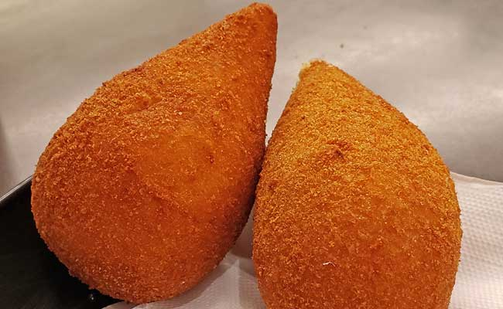Você sabia que uma das atrações turísticasde Sorocaba, cidade localizada a 85 km de Campinas, com seus quase 700 mil habitantes, é um tradicional petisco brasileiro, a coxinha?

Pois é! Muita gente sai de suas cidades apenas para ir até a padaria da cidade responsável pela famosa iguaria.

Fundada pelos irmãos José Vicente e Carlos Alberto de Souza em 1957, a tradicional Padaria Real se tornou a maior rede de padarias da cidade, contando hoje com cinco unidades, uma delas no bairro Campolim, que funciona 24 horas e é bastante frequentada. A padaria oferece aos clientes uma linha de produtos como pães, bolachas caseiras e bolos, além dos salgados, assados ou fritos, mas o carro-chefe mesmo é a tão famosa coxinha, sequinha, fresquinha e saborosa, considerada por muita gente, e até por canais de comunicação especializados, sites, televisão e Youtube, como uma das melhores do Brasil.

E olha que são apenas dois tipos regulares de recheios, a receita tradicional de frango e a de frango com catupiry, além de uma promoção realizada todo mês com um sabor diferente, anunciado sempre no primeiro dia do mês.

A unidade dos sabores regulares custa R$ 8,50, e a especial do mês, R$ 9,50. E para quem quer levar para casa, a padaria vende a porção de 400g de mini coxinhas, fritas ou para fritar, por R$ 17,90 o pacote, nos mesmos dois sabores.

Mas qual seria o segredo que fez com que a coxinha de Sorocaba caísse nas graças do público? Uma explicação talvez seja a receita original e tradicional utilizada até hoje, praticamente sem alterações, como foi criada por Maria Helena de Souza, esposa de um dos fundadores.

Antigamente, a receita era produzida com a coxa de frango inteira, com o osso, e empanada na massa. “No ano de 1993, mais uma criação da Sra. Maria Helena fez muito sucesso, que foi a coxinha com recheio de frango com catupiry, considerada pela padaria como uma de suas maiores criações. Outro ponto ressaltado do motivo de tanto sucesso é o fato da coxinha que está no balcão estar sempre sendo reposta, tanto para manter a qualidade de sabor quanto pelo número de vendas também. *Texto adaptado*

**Perguntas:**

1. Por que a Padaria Real da cidade de Sorocaba virou atração turística?
2. Quais são os recheios do petisco?
3. Segundo o texto, por que a coxinha da tradicional Padaria Real atrai tantos clientes?
4. Na Argentina, há alguma padaria ou algum restaurante que se destaque por oferecer algum produto ou prato?
5. Se tornou turista por seu prato tradicional, a coxinha
6. Os sabores de petisco são uma receita tradicional de frango e a de frango com catupiry
7. La Padaria Real ficou famosa pelo seu coxinha mais rica e porque os canais de comunicação, TV e Youtube dizem que é o melhor do Brasil
8. Em Palermo fica o restaurante Cabernet, um restaurante de alto nível, como com carnes, peixes e massas. Ele também tem uma bela atmosfera

2.**Preencha os espaços em branco com os verbos no tempo presente do modo indicativo (15%):**

A coxinha da cidade de Sorocaba _______tem_______(ter) um público cativo. O produtor e colecionador de carros antigos Dino Dragone, de São Paulo, conta que um dos seus passeios preferidos é pegar um de seus automóveis e ir até a cidade somente para comer a coxinha.

Sempre que ele ____pode______(poder), _____faz____(fazer) um passeio até Sorocaba. O colecionador_______pega______(pegar) a estrada em um carro antigo e _____curte_____(curtir) o passeio. Quando ele______chega______(chegar) à padaria _____entra_____(entrar) e_____compra____(comprar) uma coxinha. Dino _____come______(comer) a coxinha e _____volta______(voltar) feliz para sua casa.

Nos feriados, Dino e a sua mulher ______aproveitam_________(aproveitar) para visitar Sorocaba, eles______rodam_____(rodar) mais de 200 quilômetros. Dino _______diz______(dizer) que a coxinha___é____(ser) muito boa e ______vale_____(valer) a pena. *Texto adaptado.*

**3.Produção escrita (25%):** Imagine que você está com sua família ou com amigos em um restaurante brasileiro, escreva um diálogo.

Esse diálogo deve conter:

- o convite para ir ao restaurante;

- a conversa inicial com o garçom;

- os pedidos de entrada, prato principal, bebidas e sobremesa;

- pelo menos um comentário sobre algum prato;

- a conta e o pagamento;

- a despedida.

Yo: Mãe, eu convido você para comer em um restaurante. Aqui em Almagro

Mãe: Tudo bem, filho, há dias eu queria sair. Qual é o nome do restaurante?

Eu: "Gambino", você vai gostar

Mais tarde, dentro do restaurante-

Garçom: Boa tarde, em que posso ajudar?

Eu: Olá, boa tarde, gostaria do cardápio

Mãe: Eu também

Garçom: Agora eu trago o cardápio

--Com o menu--

Garçom: O que você quer pedir?

Eu: Queremos batata de entrada, e como prato principal eu quero macarrão com queijo

Mãe: Eu quero feijoada e de bebida que é água

Eu: Eu também quero água

--Depois de comer--

Eu: Estavam deliciosos o macarrão com queijo, era uma delícia

Garçom: Vocês querem sobremesa?

Eu: Ah, não quero. Mãe e você?

Mãe: Mmmm ... Eu quero um flam

Garçom: Já volto

Eu: Garçom, me traga a conta

Garçom: Você vai pagar em dinheiro ou crédito?

Eu: dinheiro

Garçom: Ok. Estou indo

Eu: Obrigado, isso vai te deixar uma dica

Garçom: Muito obrigado, tenha um bom dia

Eu: Muito obrigado por tudo, boa tarde

Mãe: obrigada e tchau

**4.Compreensão auditiva e produção escrita (20%):**

Assista ao vídeo e responda:

**Os 50 anos do livro "A História da Alimentação no Brasil" de Câmara Cascudo**

**Vídeo disponível em**: <https://youtu.be/koUupBDf1hw>

a)  Qual seria a origem da culinária brasileira?

b)  Segundo a pesquisa feita no mercado tradicional no centro de São Paulo, o que os brasileiros gostam de comer?

c)  Câmara Cascudo se interessou em outros aspectos para traçar a história da alimentação no Brasil. Mencione alguns.

d) Na sua opinião, a culinária argentina foi influenciada por outras culturas? Justifique.

a) A origem da culinária brasileira começou como diz o livro "A História da Alimentação no Brasil" com a troca de alimentos entre indígenas, africanos e europeus

b) Em São Paulo, segundo o vídeo, gostam de comer carnes, como risoto de bacalhau, feijão, ou alguns vegetais e lasanha

c) Cascudo se interessou em misturar feijão, arroz, temperos e sobremesas. Ele tinha mais de 20 anos de experiência com alimentos

d) Sim, foi influenciado por outras culturas. Na minha opinião, a cultura culinária argentina se misturou com a dos índios daqui e com a comida dos colonizadores.

**5. Produção oral (25%):**

* Apresentação pessoal
* Minha família e rotina
* O que você fez no fim de semana?
* O que você vai fazer amanhã ou na próxima semana?